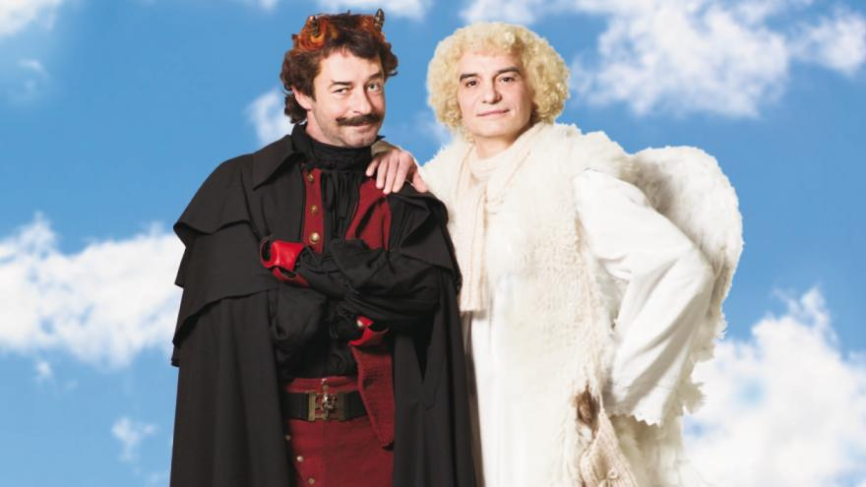

Nemějte strach. My nejsme Strach. My jsme fanoušci pohádkové série Anděl Páně, a proto Vám chceme nabídnout třetí díl, dříve než jej budete moci vidět kdekoliv jinde:

Vzhůru bratři milí, v této roční chvíli Anděl Páně zpívá Gloria.
Copak to má býti, že jim oči svítí, planou jakou hvězda zářivá?
Andělská nebeská, je po čertech hezká, jak je krásná ani netuší.
Celý peklo tleská, slyším hejkat mezka, rád bych se jí kouknul... na duši.

Chcete se znovu smát s Petronelem a Uriášem? Chcete vědět, co se stalo s klíčem od nebeské brány? Chcete poznat atributy svatých? Pak se pro Vás otevírá nebeská brána ve Chválkově. Těšte se na netušené pokračování.

Srdečně Vás zve Matla a Zmetek pekelná

Termín: 27. – 28. května 2017
Místo konání: Chválkov u Kamenice nad Lipou čp. 60
Na místo se prosím dopravte po vlastní ose. Mapu najdete na našich stránkách.
Určeno pro: Děti i rodiče a pro všechny příznivce Agentury Hobit. Pro nováčky a malé táborníky, pro zkušené matadory, pro přihlášené i pro ty, kteří nás ještě neznají.
Cena: za dospělého 300 Kč
za dítě 250 Kč

Začátek akce: Sobota 27.5.
Přijet můžete mezi 13:30 a 14:00. Program začíná ve 14:00.
Konec akce: Neděle 28.5.
Program končí 12:00. Odjezd po obědě mezi 13:00 a 14:00.

Co s sebou?:
Spací pytel, sobotní svačinu a pití, blok a psací potřeby, šátek

Své závazné přihlášky prosím posílejte nejpozději do 15. května 2017. Do poznámky u elektronické přihlášky napište prosím seznam všech přihlášených – dospělých i dětí.

Kontakt:
Mgr. Milan Klíma 733 337 121 movie@centrum.cz
Mgr. Ivan Bauer 603 154 261 ivan.bauer@seznam.cz

